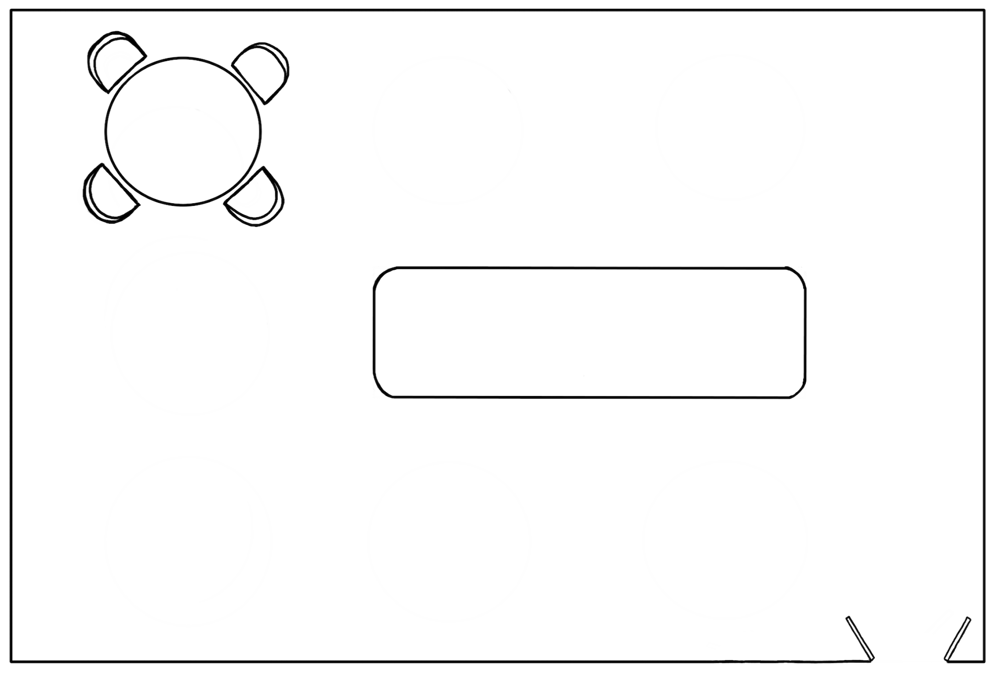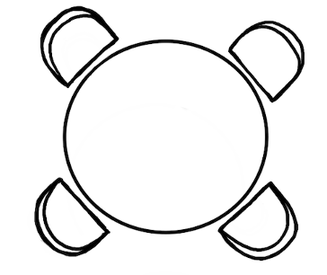

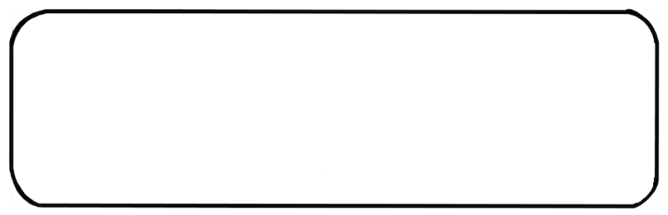

Ein Bild, das Text, Werkzeug enthält.
Ein Bild, das Kreis enthält.
Ein Bild, das Rechteck enthält.
Ein Bild, das Diagramm enthält.
Ein Bild, das Rechteck enthält.

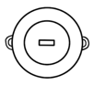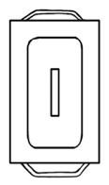Ein Bild, das Kreis enthält.
Ein Bild, das Kreis enthält.
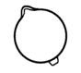

Ein Bild, das Kreis enthält.
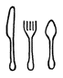Ein Bild, das Kreis enthält.
Ein Bild, das Kreis enthält.
Ein Bild, das Kreis enthält.
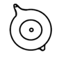Ein Bild, das Kreis enthält.
Ein Bild, das Kreis enthält.
Ein Bild, das Kreis enthält.

Ein Bild, das Kreis enthält.

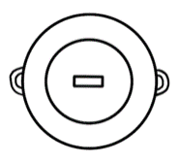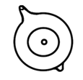Ein Bild, das Kreis enthält.
Ein Bild, das Kreis enthält.
Ein Bild, das Kreis enthält.
Ein Bild, das Kreis enthält.
Ein Bild, das Diagramm enthält.
Ein Bild, das Diagramm enthält.
Ein Bild, das Kreis enthält.
Ein Bild, das Kreis enthält.
Ein Bild, das Kreis enthält.
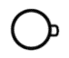Ein Bild, das Kreis enthält.
Ein Bild, das Kreis enthält.
Ein Bild, das Kreis enthält.
Ein Bild, das Kreis enthält.
Ein Bild, das Kreis enthält.
Ein Bild, das Kreis enthält.
Ein Bild, das Kreis enthält.
Ein Bild, das Kreis enthält.
Ein Bild, das Kreis enthält.
Ein Bild, das Kreis enthält.
Ein Bild, das Kreis enthält.
Ein Bild, das Kreis enthält.
Ein Bild, das Kreis enthält.
Ein Bild, das Kreis enthält.
Ein Bild, das Kreis enthält.
Ein Bild, das Kreis enthält.
Ein Bild, das Kreis enthält.
Ein Bild, das Kreis enthält.
Ein Bild, das Kreis enthält.
Ein Bild, das Kreis enthält.
